10.3 护理诊疗系统
10.3.1 平台开发和环境简介
本项目使用的平台和开发环境为：Linux系统 + Gcc + Gdb
10.3.2 功能描述
本系统主要功能包括患者的挂号，医生的诊疗，医嘱的制定及护士医嘱的执行3个部分。其数据流向见下图：

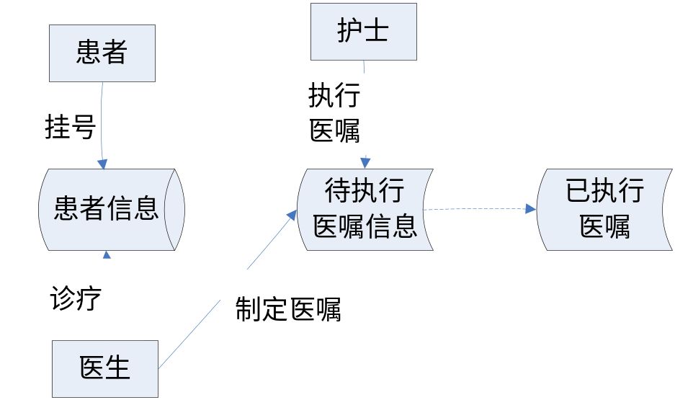
护理诊疗系统功能描述图
医生信息、护士信息是诊疗系统中管理员根据在职护理人员已录入的信息。患者要想等到护理诊疗首先需要挂号，将自己的患者信息添加到诊疗系统中，并选择主治医生及护士。当医生对该患者进行诊疗时，得出诊疗结果并制定医嘱信息，医嘱分为四类，分别是包括药品医嘱，治疗，输液及其它，制定好的医嘱信息属于待执行医嘱。护士的任务就是完成医生制定的医嘱信息，护士查看自己所有的待执行医嘱，并依次执行医嘱，医嘱执行完成后，医嘱的状态就变成已执行医嘱。
本系统的界面终端字符命令界面作为系统的输入输出界面。系统运行时所有的数据信息保存在内存中，系统退出后数据信息保存在已经配置好的数据文件中。
10.3.3 需求详细描述
10.3.3.1 人员信息注册
1．患者挂号功能：完成患者基本信息的录入
完成患者ID, 姓名，密码，性别，年龄，主治医生，护理护士，入院时间初步诊断等基本信息的登记。注：患者ID最好可以自动生成，主治医生，和护理护士由挂号时选择。密码初始化为患者ID。
2. 医生信息的系统录入
完成医生ID, 姓名，密码，性别，科室，主治项目，患者个数的信息记录。密码初始化为医生ID。
3. 护士信息的系统录入
完成护士ID,姓名，性别，科室，护理级别，护理人数，待执行医嘱个数的信息记录。密码初始化为护士ID。
10.3.3.2 人员信息管理
1.完成对患者信息的显示，查询，删除，密码初始化功能。
信息查询包括患者基本信息，诊疗信息。
2完成对医生信息的显示，查询，修改，删除，密码初始化功能。
信息查询包括查询医生的基本信息，患者诊断信息； 按科室查询医生信息。
3完成对护士信息的显示，查询，修改，删除，密码初始化功能
信息查询包括查询护士的基本信息，患者护理信息；按护理等级查询护士信息。
10.3.3.2 医生诊断系统
完成对已挂该医生的患者做出诊断结果并开出医嘱信息。医嘱包括药品医嘱，治疗，输液及其它。
完成对待执行的医嘱信息可以修改，删除，已执行的医嘱不允许做任何修改及删除。
查看某一个特定患者的所有医嘱信息列表
查看所有已挂号患者列表，并统计患者个数
查看个人信息
修改个人密码
10.3.3.3 护士护理系统
查看所有护理的患者列表；并统计护理患者个数
查看所有患者的待执行医嘱列表；并统计工作量
查看某一个特定患者的待执行医嘱
执行医嘱
查看个人信息
修改个人密码

10.3.3.3 患者信息管理
查看个人信息
修改个人密码
查看已执行医嘱信息
查看未执行医嘱信息
10.3.4 总体设计
1. 数据结构设计：一个功能完整，健壮的系统都需要提前设计良好的数据存储方式，也就是需要确定数据存储的数据结构，基于本系统的特点及4中物理存取结构的优缺点，本系统采取链式存储结构进行系统数据存储设计。
患者信息采用具有多个指针域的链表进行存储；横向链表表示患者信息，纵向链表可以将已执行医嘱和未执行医嘱保存于不同的链表上，也可以用标记来标识医嘱是否已经执行。当未执行医嘱被护理工作人员执行以后，医嘱的属性要发生相应的改变。
患者结构信息
患者的基本信息，主治医生，护理护士，初诊结果等
医生结构信息
医生的基本信息，科室，主治项目，患者个数
护士结构信息
护士的基本信息，科室，护理等级，患者个数
医嘱结构信息
医嘱ID 医嘱类型 医嘱医生 执行护士

2. 文件读取：系统启动时，按用户选择读取相应的用户信息，核对用户输入，登陆成功则用户信息从硬盘中得文件中读入内存。
（1）管理员登陆成功，将患者信息，医生信息，护士信息读入内存，以链表的形式存储
（2）医务人员登陆成功，将患者信息，相应医务人员信息读入内存，以链表的形式存储
（3）患者登陆成功，将患者信息读入内存，以链表的形式存储
3. 文件写入：系统退出时 ，或者用户信息有修改主动选择保存的时候，数据写入文件；内存链表释放空间。

10.3.5 界面设计
一、程序开始，运行提示：

欢迎登陆护理诊疗系统
请选择用户登陆
  - 患者登陆
  - 医务人员登陆
  - 管理员登陆
  - 退出
二、患者登陆后界面：
1．个人信息查看
2. 个人信息修改
3. 查看所有医嘱，分为两部分已执行医嘱和待执行医嘱
4. 返回上一层
三、医务人员登陆
医生账号登陆进入医生界面
- 个人信息维护
- 查看患者列表
- 查询患者医嘱列表
- 医嘱更改
- 诊断开出医嘱
- 返回上一层
护士账号登陆进入护理界面
1. 个人信息维护
2．查看患者列表
3. 查看所有待执行医嘱列表
4. 查看某患者待执行医嘱列表
5. 执行医嘱
6. 返回上一层
三、管理员登陆
1. 个人信息维护
2．患者挂号
3. 患者信息维护
4. 医生信息维护
5. 护士信息维护
6. 返回上一层
10.3.6 项目实施计划
项目分组，几人一组相互讨论独立完成。
项目计划：
- 基本界面设计
- 管理员功能完成，患者链表，医生链表，护士链表的操作。
- 医生功能完成，诊疗并出具医嘱。
- 护士功能完成，执行医嘱。
- 患者功能完成，查询个人医嘱执行情况。
10.3.7 项目要求
1. 编写代码格式，按照高质量编程规范完成。
2. 程序的注释不得少于代码的40%。特别是全局变量的注释，全局函数功能的注释，结构体及成员的注释，宏定义的注释，程序分支处的注释。
3.使用makefile对项目进行编译。编译选项加-Wall, 尽量去除所有的编译警告。
4.代码的不同功能放在不同的文件中。
参考目录：
/doc/ 系统文档目录
/src/----→/inc/ 头文件目录
----→/src/ .c源文件目录
----→/data/ 数据文件目录

